Практична робота 6
25

Фільтри і запити бази даних

Завдання: | продовжити роботу з базою даних Школа, створеною в попередній практичній роботі. Внести вказані виправлення і доповнення в таблиці Класи, Учні, Предмети і Успішність. Виконати вказані фільтрації. Внести додаткові поля і дані, створити і зберегти простий запит. Створити запити про кількість оцінок, одержаних учнями; обчислити середній бал; відібрати список учнів із високими оцінками.
Обладнання: | комп’ютер зі встановленою програмою Microsoft Access.
Хід роботи
- Для продовження роботи завантажте з власної папки:
E:\10-А(Б) клас\Власне прізвище\Урок 22\
базу даних Школа. У таблиці Учні кілька чоловічих імен замініть на Едуард. У таблиці методом Знайти – Замінити проведіть заміну Едуард на нове ім’я Тарас.
- В усіх записах таблиці Учні заповніть або відредагуйте поле ДатаНар (формат поля «Короткий формат дати»), щоб були 2002 або 2003 роки народження.
- Проведіть фільтрування таблиці Учні за допомогою простого фільтра за умовою: прізвище починається з літери «К» і рік народження 2002 або прізвище закінчується на «енко» і рік народження 2003. Відфільтрована таблиця Учні (наведено її фрагмент) має набути наведеного вигляду:

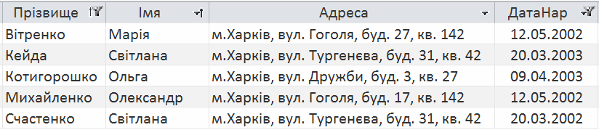

- У таблицю Успішність після поля КодПред додайте нове поле Дата (тип даних – «Дата й час», формат поля – «Короткий формат дати», обов’язкове). Таблицю Успішність за допомогою розкривних списків (окремі прізвища учнів і назви предметів можуть повторюватися, оцінки мають бути різними) доповніть до 20 записів. Таблиця Успішність (наведено її фрагмент) має набути подібного вигляду:

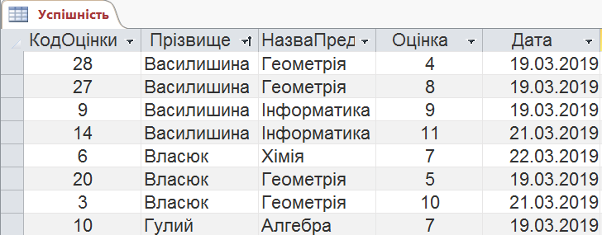

- Створіть простий запит на базі таблиць Класи, Учні, Предмети, Успішність. Заповніть у бланку запиту поля НазваКласу, Прізвище, Імя, НазваПред, Оцінка. Відкрийте запит, збережіть його з назвою Журнал. Запит Журнал (наведено його фрагмент) має набути подібного вигляду:
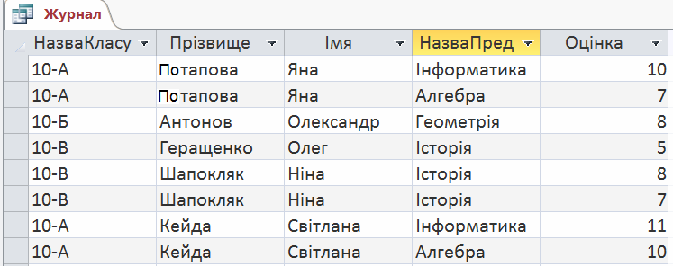

- Створіть новий запит про кількість оцінок, одержаних кожним учнем, на базі таблиць Класи, Учні, Предмети. Для стовпчика оцінок введіть назву Число оцінок. Відкрийте запит, збережіть його з назвою Кількість. Запит Кількість (тут його фрагмент) має набути подібного вигляду:
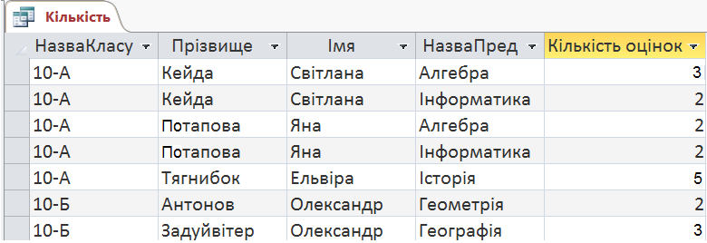

- Відкрийте запит Кількість, додайте в кінці бланка нове поле Оцінка, створіть запит для обчислення середнього бала. Відкрийте запит, впорядкуйте поле Прізвище за алфавітом. Збережіть запит з новим іменем Середнє. Він повинен мати подібний вигляд:

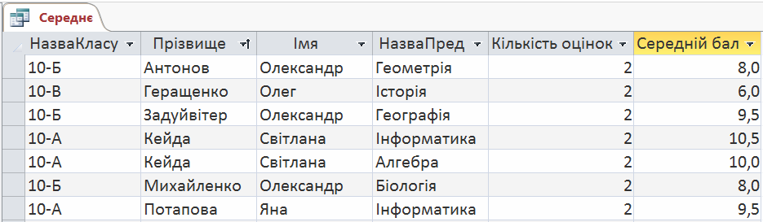

- Відкрийте запит Журнал, створіть запит для відбору оцінок, більших ніж 9. Відкрийте запит, впорядкуйте поле Прізвище за алфавітом. Збережіть запит з новим іменем Відмінники. Він повинен мати вигляд, подібний до наведеного зразка:

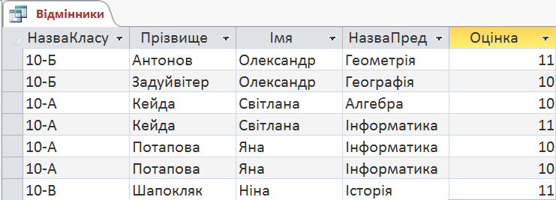

- Після захисту практичної роботи закрийте програму Access. Завершіть роботу на комп’ютері.
Зробіть висновки: як редагувати і доповнювати таблиці бази даних, виконувати фільтрацію даних, вносити додаткові поля; як створювати прості запити, обчислювати кількість оцінок, середній бал, відбирати кращі оцінки; як зберегти оновлену базу даних у власній папці.

